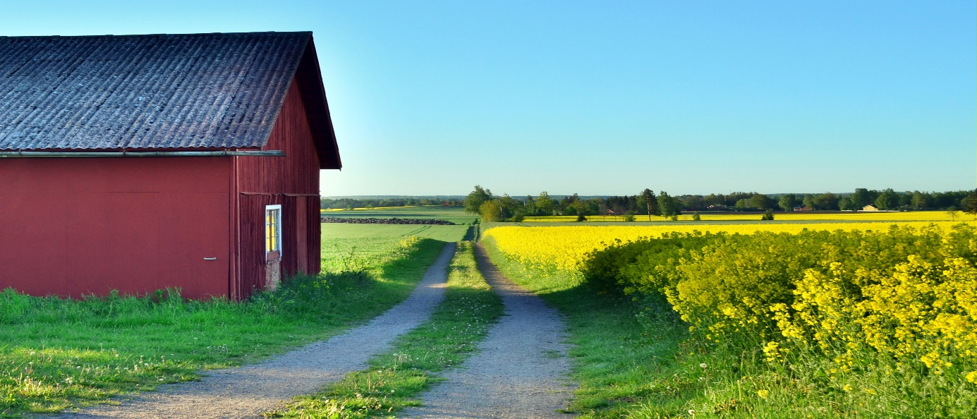

”Östgötadagarna blir Östgötasommar i år”

I 20 års tid har första helgen i september varit något speciellt i Östergötland. För många har det blivit en vana att ge sig ut på den östgötska landsbygden och upptäcka gårdsbutiker, hembygdsgårdar, matproducenter, bondgårdar, hantverkare och mycket mer.
Omkring 100 000 besökare brukar besöka Östgötadagarna denna helg.

I år blir det tyvärr annorlunda. På grund av rådande omständigheter måste vi ställa om årets Östgötadagar och istället sprida ut det under hela sommaren. Vi behöver vara rädda om både besökare och aktörer.
Aktörerna i denna karta hade anmält sig till årets Östgötadagar den 5-6 sept. Många av aktörerna håller öppet i sommar och ville med denna karta hjälpa besökare och aktörer att nå varandra under sommaren.
Gå in på respektive aktörs webbplats/kontaktuppgifter för aktuella öppettider och eventuella evenemang under sommaren. Var rädda om varandra, håll avstånd och njut av den Östgötska landsbygden under hela sommaren i år så återkommer vi med Östgötadagarna igen nästa år.

